1.Obtener el listado de los nombres y correos de los usuarios

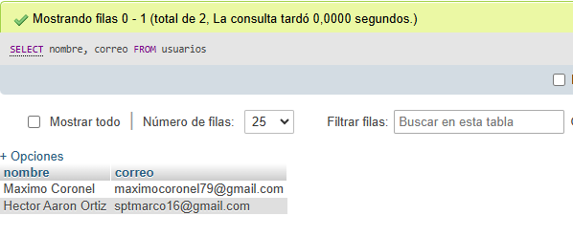2.Obtener el listado de usuarios que tienen la membresía free

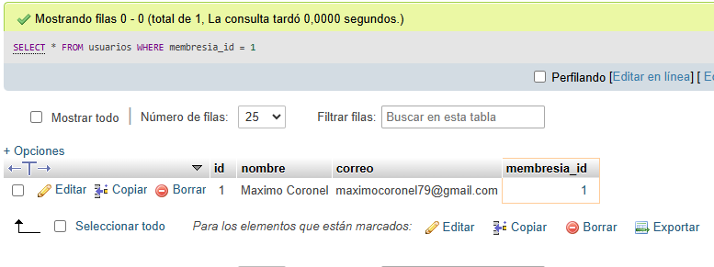

3.Obtener el listado de nombres de los artistas

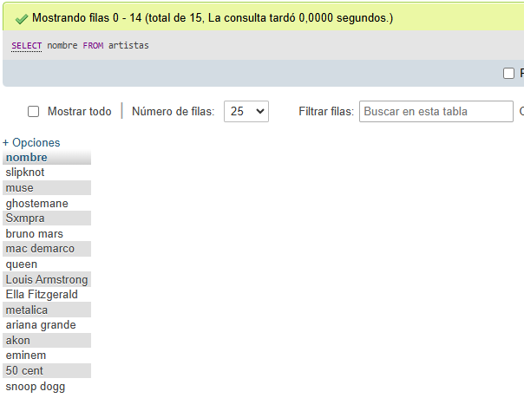

4-Obtener listado de artistas que su nombre comience con la letra “A”

